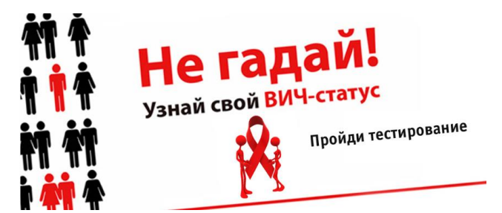

Ранняя диагностика и своевременное лечение позволяют продлить жизнь и улучшить ее качество.

Тестирование на ВИЧ можно пройти в любой поликлинике по месту жительства, в отделе профилактики ВИЧ/СПИД республиканского и областных центров гигиены, эпидемиологии и общественного здоровья

Автор: врач-эпидемиолог ГУ «Центр гигиены и эпидемиологии Ленинского района г. Минска» Коляго М.И.
Тираж-200 шт.
Государственное учреждение
«Центр гигиены и эпидемиологии Ленинского района
г. Минска»
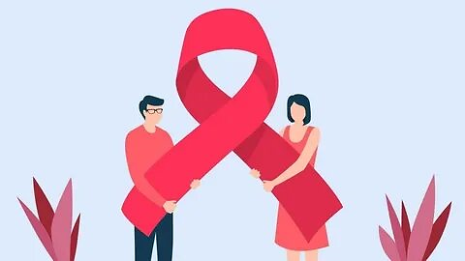
Профилактика ВИЧ-инфекции

Минск, 2025
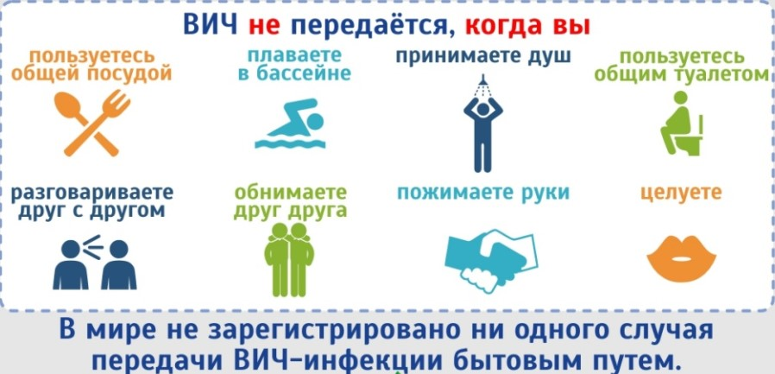
ВИЧ-инфекция

ВИЧ-инфекция – это хроническое инфекционное заболевание, вызываемое вирусом иммунодефицита человека (ВИЧ).

ВИЧ воздействует на иммунную систему, в результате чего организм становится высоко восприимчив к бактериальным, вирусным, грибковым и другим инфекциям.

По внешнему виду определить человека, живущего с ВИЧ невозможно. Вирус может находиться в организме человека около десятка лет, прежде чем проявятся первые симптомы.

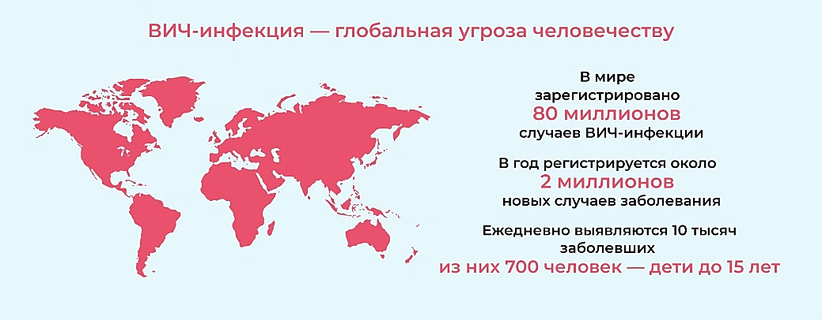

Как передается ВИЧ?

- через инфицированную кровь (чаще всего это случается при употреблении инъекционных наркотиков);
- при половом контакте;
- ВИЧ-инфицированная женщина в отсутствии лечения может передать вирус ребёнку во время беременности, родов и кормления грудным молоком.

Индивидуальные меры профилактики ВИЧ-инфекции

- воздержание от «случайных» половых контактов, предпочтение сексуальных контактов с постоянным взаимоверным половым партнером;
- использование презерватива, являющегося классическим средством контрацепции и защиты, эффективность которого близка к 100%;
- соблюдение правил личной гигиены, использование индивидуальных бритвенных станков, зубных щеток, маникюрных принадлежностей;
- отказ от получения инвазивных медицинских услуг, косметических услуг в сомнительных организациях, отказ от нанесения татуировок.
- полный отказ от введения инъекционных наркотиков.

